U bevindt zich hier › Regios › Bommelerwaard

'Schokkende misstanden op Hedelse paardenmarkt'
dinsdag 09 november 2010 | 12:32 | Laatst bijgewerkt op: dinsdag 09 november 2010 | 18:02
Tekstgrootte
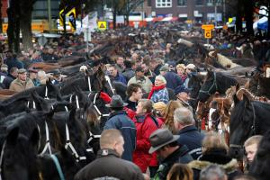
Foto Cor de Kock
HEDEL - 'Schokkend' noemt dierenwelzijnsorganisatie Eyes on Animals de misstanden die zij in de nacht van zondag op maandag aantrof op de paardenmarkt in Hedel.

Zie ook:
- PvdD stelt vragen over mishandelen van paarden
- Grootste aantal paarden sinds 1995
Inspecteurs zagen in de vroege uren dat paarden geschopt en geslagen werden. Mini-pony's werden aan de staarten voortgesleept en enkele dieren verkeerden in zeer slechte gezondheid. De gemeente Maasdriel had nachtelijke controle op dierenwelzijn nagelaten.

